Arbeitsblatt zum Quiz Religionsbegriffe

Nachdem du das Quiz gemacht hast, nun die spannende Frage: Wie viel hast du dir von den richtigen Antworten gemerkt? Schreibe die fehlenden Wörter in die Lücken.

- Menschen, die einer Religion angehören, nennt man die …

- Die Einheit von Vater, Sohn und Heiligem Geist wird … genannt.

- Der orthodoxe, der evangelische oder der altkatholische Glaube sind …. des Christentums.

- „Theologie“ bedeutet wörtlich …

- Ein … ist ein Lehrsatz der katholischen Kirche.

- „Katholisch“ stammt aus dem Altgriechischen und heißt übersetzt …

- Wenn du christliche Meditationstage verbringen willst, kannst du in einem Kloster …. machen.

- Die … Christen werden auch Protestanten genannt und ihr Glauben basiert auf der Lehre Martin Luthers.

- „Christus“ ist ein Hoheitstitel aus dem Griechischen und bedeutet …

- Das liturgische Schaugefäß für Hostien nennt man … (lateinisch „monstrare“ = zeigen)

- Der Heilige Stephanus war ein …., er ist wegen seines Glaubens gesteinigt worden.

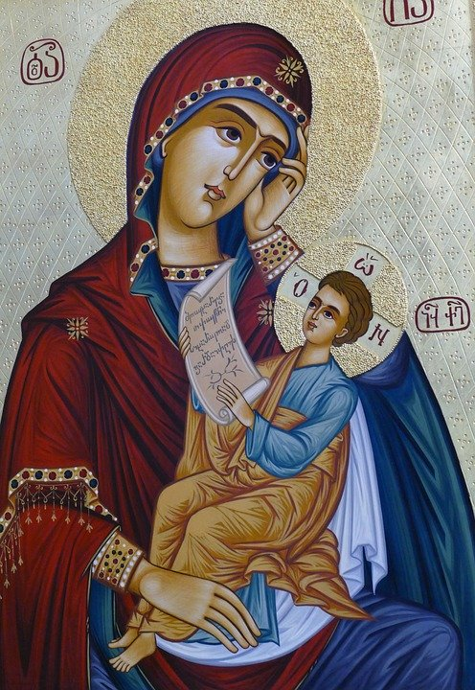
- Die … berichtet über das Leiden und Sterben Jesu.

- Das Bild* auf der rechten Seite ist eine ….

- … treffen sich zum Gebet in einer Moschee.

- Seit der Aufklärung hat der Einfluss von Religion auf verschiedenste Lebensbereiche stark abgenommen. Dieses Phänomen nennt man …

- Zu Fronleichnam finden oft … statt.

Alles gewusst? Kontrolliere nach dem Ausfüllen deine Antworten mit den Lösungen auf der nächsten Seite.

*Quelle: falco, Oberhausen /Deutschland: Ikone, Pixabay License
(Freie kommerzielle Nutzung, kein Bildnachweis nötig)

Lösungen:
- Gläubigen
- Dreifaltigkeit/Trinität
- Konfessionen
- Lehre von Gott
- Dogma
- allumfassend
- Exerzitien
- evangelischen
- Gesalbter
- Monstranz
- Märtyrer
- Passion
- Ikone
- Muslime
- Säkularisierung
- Prozessionen

